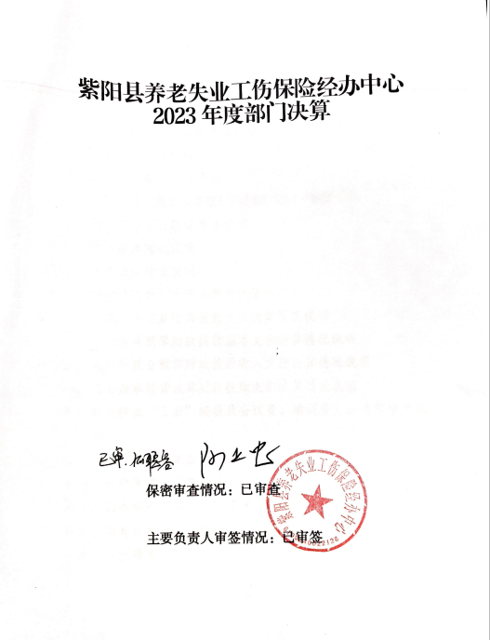

目 录
第一部分 部门（单位）概况
一、部门（单位）主要职责及内设机构
二、部门决算单位构成
三、部门（单位）人员情况
第二部分 2023年度部门决算情况说明
一、收入支出决算总体情况说明
二、收入决算情况说明
三、支出决算情况说明
四、财政拨款收入支出决算总体情况说明
五、一般公共预算财政拨款支出决算情况说明
六、一般公共预算财政拨款基本支出决算情况说明
七、政府性基金预算财政拨款收入支出决算情况说明
八、国有资本经营预算财政拨款支出决算情况说明
九、财政拨款“三公”经费及会议费、培训费支出决算情况说明
十、机关运行经费支出情况说明
十一、政府采购支出情况说明
十二、国有资产占用及购置情况说明
十三、预算绩效情况说明
十四、其他需要说明的情况

第三部分 2023年度部门决算表
一、收入支出决算总表
二、收入决算表
三、支出决算表
四、财政拨款收入支出决算总表
五、一般公共预算财政拨款支出决算表
六、一般公共预算财政拨款基本支出决算表
七、政府性基金预算财政拨款收入支出决算表
八、国有资本经营预算财政拨款支出决算表
九、财政拨款“三公”经费及会议费、培训费支出决算表

第四部分 专业名词解释
第五部分 附 件
第一部分 部门（单位）概况

一、部门（单位）主要职责及机构设置
（一）主要职责
1.承担全县养老失业工伤保险政策宣传工作；
2.承担养老失业工伤保险人员参保登记、个人账户管理、待遇核定与支付、保险关系转移接续、领取待遇人员资格年审等经办工作；
3.承担养老失业工伤保险基金预决算以及基金划拨、管理等具体工作；
4.承担养老失业工伤保险统计管理、内控稽核、咨询接待、举报受理等工作；
5.承担指导各镇、村业务经办及监督检查等事务性工作；
6.承办紫阳县人力资源和社会保障局交办的其他工作。
（二）内设机构
根据紫编发〔2019〕20号关于印发《紫阳县养老失业工伤保险经办中心“九定”方案》的通知，2019年4月紫阳县城乡居民社会养老保险经办中心与紫阳县机关事业单位养老保险办公室合并为紫阳县养老失业工伤保险经办中心，为紫阳县人力资源和社会保障局下属正科级财政全额预算事业单位。核定编制23名，设主任1名，副主任2名，本单位现设有综合股（财务室）、城乡居保股、机关事业股、失业工伤股、内控稽核股。
二、部门决算单位构成
本单位作为紫阳县人力资源和社会保障局二级预算单位，编制2023年度部门决算。
三、部门（单位）人员情况
截至2023年底，本单位人员编制23人，其中行政编制23人、事业编制0人；实有人员20人，其中行政16人、事业4人。单位管理的离退休人员0人。
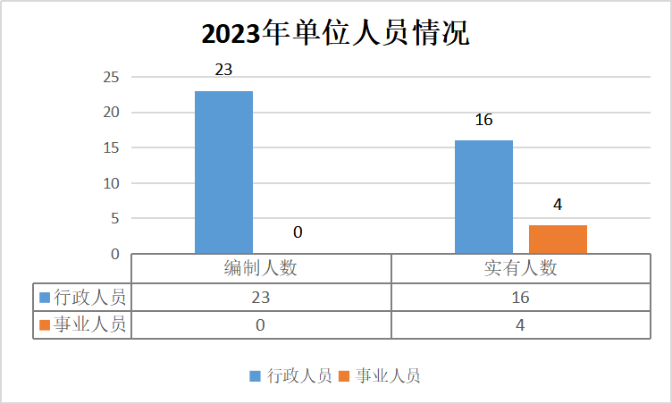

第二部分 2023年度部门决算情况说明

一、收入支出决算总体情况说明
2023年度收入总计、支出总计均为297.18万元，与上年相比收入总计、支出总计增加36.19万元，增长13.87%。主要是2023年新招录2名工作人员以及公务员过渡调资等，人员经费增加，导致2023年收支增加。
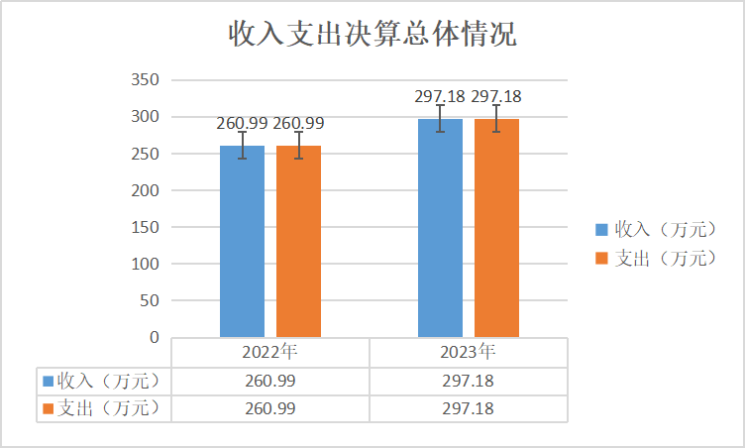
二、收入决算情况说明
2023年度本年收入合计296.09万元，其中：财政拨款收入296.09万元，占100%；事业收入0万元，占0%；经营收入0万元，占0%；其他收入0万元，占0%。
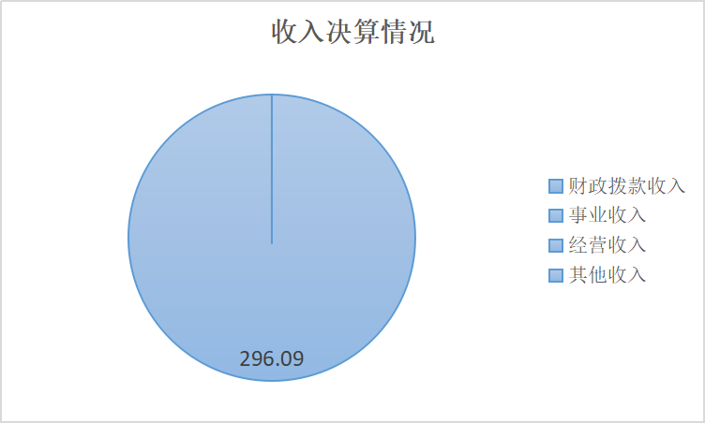
三、支出决算情况说明
2023年度本年支出合计296.09万元，其中：基本支出237.3万元，占80.14%；项目支出58.79万元，占19.86%；经营支出0万元，占0%。
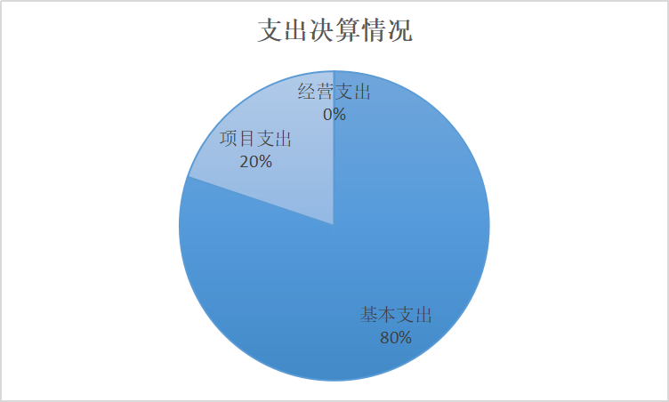
四、财政拨款收入支出决算总体情况说明
2023年度财政拨款收入总计、支出总计均为297.18万元，与上年相比收入总计、支出总计增加36.19万元，增长13.87%。主要原因是2023年新招录2名工作人员以及公务员过渡调资等，人员经费增加，导致2023年收支增加。
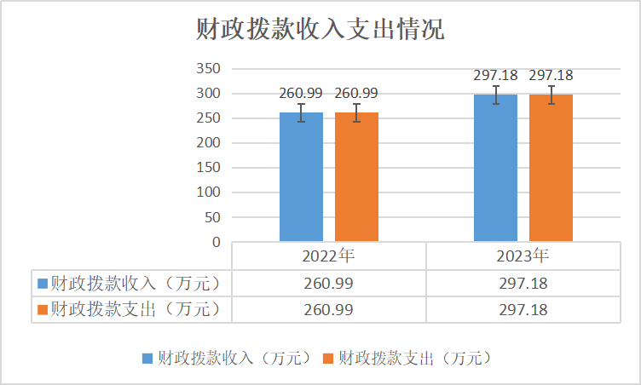
五、一般公共预算财政拨款支出决算情况说明
2023年度一般公共预算财政拨款支出年初预算249.19万元，支出决算296.09万元，完成年初预算的118.82%，占本年支出合计的100%。与上年相比，财政拨款支出增加36.18万元，增长13.92%。主要原因是2023年新招录2名工作人员以及公务员过渡调资等，人员经费增加，导致2023年支出比上年增加。
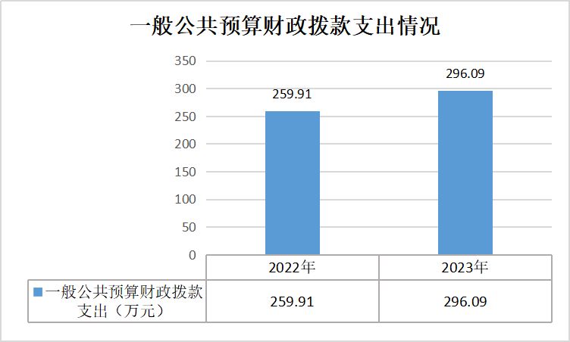
按照政府功能分类科目，其中：
1.社会保障和就业支出（208）人力资源和社会保障管理事务（01）行政运行（01）。年初预算34.08万元，支出决算36万元，完成年初预算的105.63%。决算数大于年初预算数的主要原因是2023年新招录2名工作人员，导致人员经费增加。
2.社会保障和就业支出（208）人力资源和社会保障管理事务（01）社会保险经办机构（09）。年初预算50.08万元，支出决算86.49万元，完成年初预算的172.70%。决算数大于年初预算数的主要原因是2023年本科目中决算的专项业务经费包含2023年省级专项资金及2022年省级专项结余。
3.社会保障和就业支出（208）人力资源和社会保障管理事务（01）事业运行（50）。年初预算113.99万元，支出决算117.77万元，完成年初预算的103.32%。决算数大于年初预算数的主要原因是2023年核定增核绩效、工资正常调整等，导致人员工资、社保缴费等工资福利支出增加。
4.社会保障和就业支出（208）行政事业单位养老支出（05）机关事业单位基本养老保险缴费支出（05）。年初预算22.71万元，支出决算23.87元，完成年初预算的105.11%。决算数大于年初预算数的主要原因是机关事业单位基本养老保险缴费基数上涨，导致本科目决算资金较上年有增加。
5.社会保障和就业支出（208）行政事业单位养老支出（05）机关事业单位职业年金缴费支出（06）。支出决算3.06万元，年初预算为零，新增主要原因是2023年将单位职工职业年金缴费支出单独纳入本科目。
6.卫生健康支出（210）行政事业单位医疗（11）事业单位医疗（02）。年初预算11.17万元，支出决算11.50元，完成年初预算的102.95%。决算数大于年初预算数的主要原因是单位医疗保险缴费基数上涨，导致本科目决算资金较上年有增加。
7.住房保障支出（221）住房改革支出（02）住房公积金（01）。年初预算17.16万元，支出决算17.41元，完成年初预算的101.46%。决算数大于年初预算数的主要原因是是单位住房公积金缴费基数上涨，导致本科目决算资金较上年有增加。
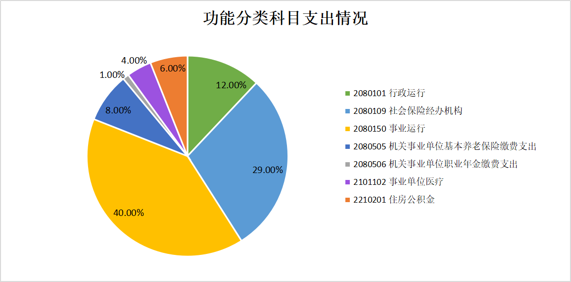
六、一般公共预算财政拨款基本支出决算情况说明
2023年度一般公共预算财政拨款基本支出237.3万元，包括人员经费和公用经费。其中：
（一）人员经费226.09万元，主要包括：基本工资、津贴补贴、奖金、绩效工资、机关事业单位基本养老保险缴费、职业年金缴费、职工基本医疗保险缴费、其他社会保障缴费、住房公积金、其他工资福利支出。
（二）公用经费11.21万元，主要包括：办公费、电费、差旅费、公务接待费、工会经费。
七、政府性基金预算财政拨款收入支出决算情况说明
本单位2023年度无政府性基金预算财政拨款收支，已公开空表。
八、国有资本经营预算财政拨款支出决算情况说明
本单位2023年度无国有资本经营预算财政拨款收支，已公开空表。
九、财政拨款“三公”经费及会议费、培训费支出决算情况说明
（一）“三公”经费支出决算情况说明
2023年度财政拨款安排“三公”经费支出预算1.03万元，支出决算0.99万元，完成预算的96.12%，决算数与预算数基本持平。决算数较上年增加0.55万元的主要原因是：安康市其他兄弟县区到紫阳交流学习，2023年公务接待次数增加。
1.因公出国（境）费支出情况说明
本年度无财政拨款因公出国（境）费支出。
2.公务用车购置费支出情况说明
本年度无财政拨款公务用车购置费支出。
3.公务用车运行维护费支出情况说明
本年度无财政拨款公务用车运行维护费支出。
4.公务接待费支出情况说明
2023年度财政拨款安排公务接待预算1.03万元，支出决算0.99万元，完成预算的96.12%，决算数与预算数基本持平。其中：
国内公务接待支出0.99万元。主要是市养老失业工伤保险经办处到紫阳县检查城乡居保风险防控工作和安康市其他兄弟县区到紫阳交流学习发生的接待支出。共接待国内来访团组4个，来宾112人次。
（二）培训费支出情况说明
本年度无财政拨款培训费支出。
（三）会议费支出情况说明
本年度无财政拨款会议费支出。
十、机关运行经费支出情况说明
2023年度机关运行经费预算11.29万元，支出决算11.21万元，完成预算的99.29%。支出决算比上年增加11.29万元，主要原因是2023年4月我单位完成参公过渡，公用经费支出纳入本科目。
十一、政府采购支出情况说明
（一）2023年度政府采购支出总额共2.94万元，其中：政府采购货物支出0万元、政府采购工程支出0万元、政府采购服务支出2.94万元。
（二）政府采购授予中小企业合同金额2.94万元，占政府采购支出合同总额的100%，其中：授予小微企业合同金额2.94万元，占授予中小企业合同金额的100%；服务采购授予中小企业合同金额占政府采购服务支出合同的100%。
十二、国有资产占用及购置情况说明
本单位2023年度无国有资产占用及购置。
十三、预算绩效情况说明
（一）预算绩效管理工作开展情况说明
根据预算绩效管理要求，本单位组织开展了2023年度部门整体支出绩效自评工作，从评价情况来看，我单位坚持以习近平新时代中国特色社会主义思想为指导，深入学习贯彻党的二十大精神，认真落实省市人社部门和县委、县政府有关社会保障工作部署，紧紧围绕“健全覆盖全民、统筹城乡、公平统一、安全规范、可持续的多层次社会保障体系”总目标，实施高质量全民参保扩面计划，全面落实社会保险各项惠民惠企政策，致力提升经办服务水平，扎实开展社保领域专项整治行动，巩固提升城乡居保扶贫成效，全面完成了上级下达的目标任务。
本单位2023年度不单独填写绩效自评表。
（二）部门整体支出绩效自评结果
1.绩效自评情况。根据年度设定的绩效目标，部门整体支出自评得分96分，全年预算数296.09万元，执行数296.09万元，完成预算的100%。本年度本单位总体运行情况及取得的成绩：
①履职完成情况。一是完成城乡居保保费征缴及按时足额发放养老金20.35万人、完成机关保保费基数核定及待遇发放1.04万人、完成工伤保险征缴及待遇发放1.31万人、完成失业保险征缴及待遇发放0.94万人，全面完成年初指标值；二是养老保险参保率99.36%；完成领取待遇发放率100%；完成领取待遇人员资格认证率100%；完成人员工资、社保费支付率100%；三是资金到位率实际完成值100%。四是专项业务经费28万元，实际完成58.79万元；人员经费226.09万元，实际完成226.09万元；单位运转经费11.21万元，实际完成11.21万元。
②履职效果情况。一是受益参保人员22.6万人，实际完成23.64万人；二是构建覆盖全民、可持续发展的多层次社会保障体系。
③服务对象满意度情况。领取养老、失业、工伤保险待遇人员满意度为95%。
2.发现的问题及原因：
①项目支出全年执行数大于全年预算数，导致预算执行较高。主要原因为：决算项目实际支出包含2023年省级专项资金及2022年省级专项结余。
②对各险种政策宣传的力度还不够。因参保群体基数大，经办业务繁重，存在宣传不到位、不及时、不深入等问题。
③满意度调查不够深入全面。对服务对象满意度调查，更多是在日常经办或到村入户宣传时调查，没有设置特定人群、特定区域开展满意度调查。
3.下一步改进措施：
①提高预算编制水平。做好预算前期的资料收集整理，全面系统地分析影响预算期收支的相关因素，建立预算编制责任体系，合理细化预算责任，落实预算执行管理责任，跟进预算执行进度和支出进度，确保预算执行取得实效。
②加强各险种政策宣传。积极开展多种形式的宣传活动，通过发放政策宣传折页、印制标语的宣传品、悬挂标语横幅等多种方式，为群众提供更多“沾泥土”的政策解读，提高群众对养老、失业、工伤保险政策的知晓度。积极向主流媒体投稿，宣传我县社保经办好做法、取得的成绩，树立中心良好对外形象。
③开展专项满意度调查。扎实开展参保群体满意度调查，深入了解参保群众对社保政策及社保经办工作的看法，准确掌握经办工作的满意程度。认真梳理参保群众提出的意见建议，有针对性的拟定工作措施，层层落实责任，进一步规范社保经办服务工作，切实保障广大参保群众合法权益。
2023年部门整体支出绩效自评表
（2023年度）
部门（单位）名称 |  |  | 紫阳县养老失业工伤保险经办中心
年度主要任务完成情况 | 任务名称 | 主要内容 | 完成情况 | 全年预算数（万元） |  |  | 全年执行数（万元） |  |  | 分值 | 执行率 |  | 得分
 |  |  |  | 总额 | 财政拨款 | 其他资金 | 总额 | 财政拨款 | 其他资金 | 分值 |  |  | 得分
年度主要任务完成情况 | 任务1 | 基本支出 | 已完成 | 237.30 | 237.30 |  | 237.30 | 237.30 |  | — | 100% |  | —
年度主要任务完成情况 | 其中： | 人员经费 | 已完成 | 226.09 | 226.09 |  | 226.09 | 226.09 |  | — | 100% |  | —
年度主要任务完成情况 |  | 公用经费 | 已完成 | 11.21 | 11.21 |  | 11.21 | 11.21 |  | — | 100% |  | —
年度主要任务完成情况 | 任务2 | 项目支出 | 已完成 | 58.79 | 58.79 |  | 58.79 | 58.79 |  | — | 100% |  | —
年度主要任务完成情况 | 金额合计 |  |  | 296.09 | 296.09 |  | 296.09 | 296.09 |  | 10 | 100% |  | 10
年度总体目标完成情况 | 预期目标（年初设定） |  |  |  |  |  | 目标实际完成情况
年度总体目标完成情况 | 目标1：全县机关事业单位养老保险参保率100%，退休人员待遇发放率100%，城乡居保险参保率不低于99%、待遇发放率100%；  目标2：失业保险、工伤保险政策应享尽享，参保扩面工作有序推进；  目标3：不断健全完善经办内控机制，加强基金安全管理，防范基金运行风险，提高基金管理水平。 |  |  |  |  |  | 目标1完成情况：已完成参保征缴任务、待遇发放等工作；  目标2完成情况：大力开展政策宣传活动，参保扩面工作有序推进；  目标3完成情况：经办内控能力持续提升，维护了社保基金安全。
年度绩效指标完成情况 | 一级指标 | 二级指标 | 指标内容 |  |  | 年度指标值 |  | 实际完成值 |  | 分值 |  | 得分
年度绩效指标完成情况 | 产出指标  （50分） | 数量指标 | 指标1：完成城乡居保保费征缴及按时足额发放养老金 |  |  | 20万人 |  | 20.35万人 |  | 4 |  | 4
年度绩效指标完成情况 | 产出指标  （50分） | 数量指标 | 指标2：完成机关保保费基数核定、待遇发放 |  |  | 1万人 |  | 1.04万人 |  | 4 |  | 4
年度绩效指标完成情况 | 产出指标  （50分） | 数量指标 | 指标3：完成工伤保险征缴及待遇发放 |  |  | 1万人 |  | 1.31万人 |  | 4 |  | 4
年度绩效指标完成情况 | 产出指标  （50分） | 数量指标 | 指标4：完成失业保险征缴及待遇发放 |  |  | 0.6万人 |  | 0.94万人 |  | 4 |  | 4
年度绩效指标完成情况 | 产出指标  （50分） | 数量指标 | 指标5：完成单位工资发放、社保缴费、单位运转等日常工作 |  |  | 19人 |  | 20人 |  | 3 |  | 3
年度绩效指标完成情况 | 产出指标  （50分） | 质量指标 | 指标1：养老保险参保率 |  |  | 99% |  | 99.36% |  | 4 |  | 4
年度绩效指标完成情况 | 产出指标  （50分） | 质量指标 | 指标2：领取待遇发放率 |  |  | 100% |  | 100% |  | 4 |  | 4
年度绩效指标完成情况 | 产出指标  （50分） | 质量指标 | 指标3：领取待遇人员资格认证率 |  |  | 100% |  | 100% |  | 4 |  | 4
年度绩效指标完成情况 | 产出指标  （50分） | 质量指标 | 指标4：人员工资、社保费发放率 |  |  | 100% |  | 100% |  | 3 |  | 3
年度绩效指标完成情况 | 产出指标  （50分） | 时效指标 | 指标1：资金到位率 |  |  | 100% |  | 100% |  | 4 |  | 4
年度绩效指标完成情况 | 产出指标  （50分） | 成本指标 | 指标1：专项业务经费 |  |  | 28万元 |  | 58.79万元 |  | 4 |  | 4
年度绩效指标完成情况 | 产出指标  （50分） | 成本指标 | 指标2：人员经费 |  |  | 226.09万元 |  | 226.09万元 |  | 4 |  | 4
年度绩效指标完成情况 | 产出指标  （50分） | 成本指标 | 指标3：单位运转经费 |  |  | 11.21万元 |  | 11.21万元 |  | 4 |  | 4
年度绩效指标完成情况 | 效益指标（30分） | 社会效益指标 | 指标1：受益参保人员 |  |  | 22.6万人 |  | 23.64万人 |  | 15 |  | 15
年度绩效指标完成情况 | 效益指标（30分） | 可持续影响指标 | 指标1：构建覆盖全民、可持续发展的多层次社会保障体系 |  |  | 稳步推进 |  | 稳步推进 |  | 15 |  | 13
年度绩效指标完成情况 | 满意度  指标  （10分） | 服务对象满意度指标 | 指标1：领取待遇人员满意度 |  |  | 95% |  | 95% |  | 10 |  | 8
总分 |  |  |  |  |  |  |  |  |  | 100 |  | 96
（三）项目绩效自评结果
本单位在部门决算中反映城乡居民基本养老保险专项资金等1个一级项目的绩效自评结果。
具体见下：
1.城乡居民基本养老保险专项资金项目绩效自评综述：全年预算数58.79万元，执行数58.79万元，完成预算的100%。项目绩效目标完成情况：完成城乡居民养老保险12.65万人的保费征缴及6.02万人的待遇发放工作；完成机关事业养老保险0.65万人的保费征缴及4.39万人的待遇发放工作；完成工伤保险1.31万人保费核定征缴及待遇发放工作；完成失业保险0.94万人的保费征缴核定及待遇发放工作；大力开展政策宣传活动，参保扩面工作有序推进；经办内控能力持续提升，维护了社保基金安全。
2.发现的问题及原因：城乡居民养老保险、工伤保险、失业保险的参保扩面工作还需深入推进。
3.下一步改进措施：我单位将对符合条件的缴费人员、企业，加大政策宣传力度，扩大政策知晓率，进一步提高保费征缴率，提升城乡居民缴费水平、企业的抗风险能力以及失业人员的基本生活保障，更好地发挥社会保险的作用，维护社会的和谐稳定。
专项资金（项目）绩效自评表
（2023年度）
项目名称 |  | 紫阳县城乡居民基本养老保险专项资金
主管部门 |  | 紫阳县人力资源和社会保障局 |  |  |  | 实施单位 |  | 紫阳县养老失业工伤保险经办中心
项目资金  （万元） |  |  |  | 年初预算数 | 全年预算数（A） | 全年执行数（B） | 分值 | 执行率（B/A） |  | 得分
 |  | 年度资金总额 |  | 58.85 | 58.79 | 58.79 | 10 | 100% |  | 10
 |  | 其中：当年财政拨款 |  | 28 | 28 | 28 | — |  |  | —
 |  | 省级专项资金 |  | 24 | 23.94 | 23.94
 |  | 上年结转资金 |  | 6.85 | 6.85 | 6.85 | — |  |  | —
 |  | 其他资金 |  |  |  |  | — |  |  | —
年度总体目标完成情况 | 预期目标（年初设定） |  |  |  |  | 实际完成情况
年度总体目标完成情况 | 全县机关事业单位养老保险参保率100%，退休人员待遇发放率100%；城乡居民养老保险参保率不低于99%、待遇发放率100%，脱贫人口及困难群体参保率、待遇发放率、代缴率均为100%；失业保险、工伤保险政策应享尽享，参保扩面工作有序推进。不断健全完善经办内控机制，加强基金安全管理，防范基金运行风险，提高基金管理水平。 |  |  |  |  | 已完成参保征缴任务、待遇发放等工作；  大力开展政策宣传活动，参保扩面工作有序推进；  经办内控能力持续提升，维护了社保基金安全。
绩  效  指  标 | 一级指标 | 二级  指标 | 三级指标 |  | 年度  指标值 | 实际  完成值 | 分值 | 得分 | 偏差原因分析及改进措施
绩  效  指  标 | 产出指标  （50分） | 数量  指标 | 指标1：完成城乡居保保费征缴及按时足额发放养老金 |  | 20万人 | 20.35万人 | 6 | 6
绩  效  指  标 | 产出指标  （50分） | 数量  指标 | 指标2：完成机关保保费基数核定、待遇发放 |  | 1万人 | 1.04万人 | 5 | 5
绩  效  指  标 | 产出指标  （50分） | 数量  指标 | 指标3：完成工伤保险征缴及待遇发放 |  | 1万人 | 1.31万人 | 5 | 5
绩  效  指  标 | 产出指标  （50分） | 数量  指标 | 指标4：完成失业保险征缴及待遇发放 |  | 0.6万人 | 0.94万人 | 5 | 5
绩  效  指  标 | 产出指标  （50分） | 质量  指标 | 指标1：养老保险参保率 |  | 99% | 99.36% | 6 | 6
绩  效  指  标 | 产出指标  （50分） | 质量  指标 | 指标2：领取待遇发放率 |  | 100% | 100% | 6 | 6
绩  效  指  标 | 产出指标  （50分） | 质量  指标 | 指标3：领取待遇人员资格认证率 |  | 100% | 99.30% | 6 | 5
绩  效  指  标 | 产出指标  （50分） | 时效  指标 | 指标1：资金到位率 |  | 100% | 100% | 6 | 6
绩  效  指  标 | 产出指标  （50分） | 时效  指标 | 指标2：
绩  效  指  标 | 产出指标  （50分） | 时效  指标 | ……
绩  效  指  标 | 产出指标  （50分） | 成本  指标 | 指标1：各险种专项业务经费 |  | 28万元 | 58.79万元 | 5 | 5
绩  效  指  标 | 产出指标  （50分） | 成本  指标 | 指标2：
绩  效  指  标 | 产出指标  （50分） | 成本  指标 | ……
绩  效  指  标 | 效益指标  （30分） | 经济效益指标 | 指标1：
绩  效  指  标 | 效益指标  （30分） | 经济效益指标 | 指标2：
绩  效  指  标 | 效益指标  （30分） | 经济效益指标 | ……
绩  效  指  标 | 效益指标  （30分） | 社会效益指标 | 指标1：受益参保人员 |  | 22.6万人 | 23.64万人 | 15 | 15
绩  效  指  标 | 效益指标  （30分） | 社会效益指标 | 指标2：
绩  效  指  标 | 效益指标  （30分） | 社会效益指标 | ……
绩  效  指  标 | 效益指标  （30分） | 生态效益指标 | 指标1：
绩  效  指  标 | 效益指标  （30分） | 生态效益指标 | 指标2：
绩  效  指  标 | 效益指标  （30分） | 生态效益指标 | ……
绩  效  指  标 | 效益指标  （30分） | 可持续影响  指标 | 指标1：构建覆盖全民、可持续发展的多层次社会保障体系 |  | 稳步推进 | 稳步推进 | 15 | 13
绩  效  指  标 | 效益指标  （30分） | 可持续影响  指标 | 指标2：
绩  效  指  标 | 效益指标  （30分） | 可持续影响  指标 | ……
绩  效  指  标 | 满意度  指标  （10分） | 服务对象满意度指标 | 指标1：领取待遇人员满意度 |  | 95% | 95% | 10 | 8
绩  效  指  标 | 满意度  指标  （10分） | 服务对象满意度指标 | 指标2：
绩  效  指  标 | 满意度  指标  （10分） | 服务对象满意度指标 | ……
总分 |  |  |  |  |  |  | 100 | 95
（四）专项资金绩效自评结果
单位不主管专项资金。
（五）部门重点评价项目绩效评价结果
无重点评价项目。
（六）财政重点评价项目绩效评价结果
无财政重点评价项目。
十四、其他需要说明的情况
1.决算公开表格中金额数值保留两位小数，公开数据为四舍五入计算结果；个别数据项之间，个别数据合计项与分项数字之和存在小数点后尾差。
2.决算公开表格中部分数据约值万元时显示为零，实际不为零。
3.2023年4月，我单位完成公务员人员参公过渡，11名事业单位人员过渡为参公管理人员。
4.决算公开联系方式及信息反馈渠道。联系电话：（林雨溪）0915-4420697。如电话号码发生变更，请通过其他公开渠道另行获取，本文本不再更新。
第三部分 2023年度部门决算表

目 录
序号 | 内容 | 是否空表 | 表格为空的理由
表1 | 收入支出决算总表 | 否
表2 | 收入决算表 | 否
表3 | 支出决算表 | 否
表4 | 财政拨款收入支出决算总表 | 否
表5 | 一般公共预算财政拨款支出决算表 | 否
表6 | 一般公共预算财政拨款基本支出决算表 | 否
表7 | 政府性基金预算财政拨款收入支出决算表 | 是 | 本单位不涉及故公开空表
表8 | 国有资本经营预算财政拨款支出决算表 | 是 | 本单位不涉及故公开空表
表9 | 财政拨款“三公”经费及会议费、培训费支出决算表 | 否

收入支出决算总表
 |  |  |  |  | 公开01表
部门（单位）：紫阳县养老失业工伤保险经办中心 |  |  |  |  | 金额单位：万元
收 入 |  |  | 支 出
项 目 | 行次 | 决算数 | 项 目 | 行次 | 决算数
栏 次 |  | 1 | 栏 次 |  | 2
一、一般公共预算财政拨款收入 | 1 | 296.09 | 一、一般公共服务支出 | 32 | 0.00
二、政府性基金预算财政拨款收入 | 2 | 0.00 | 二、外交支出 | 33 | 0.00
三、国有资本经营预算财政拨款收入 | 3 | 0.00 | 三、国防支出 | 34 | 0.00
四、上级补助收入 | 4 | 0.00 | 四、公共安全支出 | 35 | 0.00
五、事业收入 | 5 | 0.00 | 五、教育支出 | 36 | 0.00
六、经营收入 | 6 | 0.00 | 六、科学技术支出 | 37 | 0.00
七、附属单位上缴收入 | 7 | 0.00 | 七、文化旅游体育与传媒支出 | 38 | 0.00
八、其他收入 | 8 | 0.00 | 八、社会保障和就业支出 | 39 | 267.18
 | 9 |  | 九、卫生健康支出 | 40 | 11.50
 | 10 |  | 十、节能环保支出 | 41 | 0.00
 | 11 |  | 十一、城乡社区支出 | 42 | 0.00
 | 12 |  | 十二、农林水支出 | 43 | 0.00
 | 13 |  | 十三、交通运输支出 | 44 | 0.00
 | 14 |  | 十四、资源勘探工业信息等支出 | 45 | 0.00
 | 15 |  | 十五、商业服务业等支出 | 46 | 0.00
 | 16 |  | 十六、金融支出 | 47 | 0.00
 | 17 |  | 十七、援助其他地区支出 | 48 | 0.00
 | 18 |  | 十八、自然资源海洋气象等支出 | 49 | 0.00
 | 19 |  | 十九、住房保障支出 | 50 | 17.41
 | 20 |  | 二十、粮油物资储备支出 | 51 | 0.00
 | 21 |  | 二十一、国有资本经营预算支出 | 52 | 0.00
 | 22 |  | 二十二、灾害防治及应急管理支出 | 53 | 0.00
 | 23 |  | 二十三、其他支出 | 54 | 0.00
 | 24 |  | 二十四、债务还本支出 | 55 | 0.00
 | 25 |  | 二十五、债务付息支出 | 56 | 0.00
 | 26 |  | 二十六、抗疫特别国债安排的支出 | 57 | 0.00
本年收入合计 | 27 | 296.09 | 本年支出合计 | 58 | 296.09
使用非财政拨款结余（含专用结余） | 28 | 0.00 | 结余分配 | 59 | 0.00
年初结转和结余 | 29 | 1.09 | 年末结转和结余 | 60 | 1.09
 | 30 |  |  | 61
总计 | 31 | 297.18 | 总计 | 62 | 297.18
注：1.本表反映部门本年度的总收支和年末结转结余情况。
2.本套报表金额单位转换时可能存在尾数误差。

收入决算表
 |  |  |  |  |  |  |  |  | 公开02表
部门（单位）： |  | 紫阳县养老失业工伤保险经办中心 |  |  |  |  |  |  | 单位：万元
项 目 |  |  | 本年收入合计 | 财政拨款收入 | 上级补助收入 | 事业收入 | 经营收入 | 附属单位上缴收入 | 其他收入
科目代码 |  | 科目名称
栏次 |  |  | 1 | 2 | 3 | 4 | 5 | 6 | 7
合计 |  |  | 296.09 | 296.09 | 0.00 | 0.00 | 0.00 | 0.00 | 0.00
2080506 |  | 机关事业单位职业年金缴费支出 | 3.06 | 3.06 | 0.00 | 0.00 | 0.00 | 0.00 | 0.00
2080150 |  | 事业运行 | 117.77 | 117.77 | 0.00 | 0.00 | 0.00 | 0.00 | 0.00
2080505 |  | 机关事业单位基本养老保险缴费支出 | 23.87 | 23.87 | 0.00 | 0.00 | 0.00 | 0.00 | 0.00
2080109 |  | 社会保险经办机构 | 86.49 | 86.49 | 0.00 | 0.00 | 0.00 | 0.00 | 0.00
2101102 |  | 事业单位医疗 | 11.50 | 11.50 | 0.00 | 0.00 | 0.00 | 0.00 | 0.00
2080101 |  | 行政运行 | 36.00 | 36.00 | 0.00 | 0.00 | 0.00 | 0.00 | 0.00
2210201 |  | 住房公积金 | 17.41 | 17.41 | 0.00 | 0.00 | 0.00 | 0.00 | 0.00
注：本表反映部门本年度取得的各项收入情况。

支出决算表
 |  |  |  |  |  |  |  |  | 公开03表
部门（单位）： |  |  | 紫阳县养老失业工伤保险经办中心 |  |  |  |  |  | 单位：万元
项 目 |  |  |  | 本年支出合计 | 基本支出 | 项目支出 | 上缴上级支出 | 经营支出 | 对附属单位补助支出
科目代码 |  | 科目名称
栏次 |  |  |  | 1 | 2 | 3 | 4 | 5 | 6
合计 |  |  |  | 296.09 | 237.30 | 58.79 | 0.00 | 0.00 | 0.00
2080506 |  | 事业运行 |  | 117.77 | 117.77 | 0.00 | 0.00 | 0.00 | 0.00
2080150 |  | 机关事业单位职业年金缴费支出 |  | 3.06 | 3.06 | 0.00 | 0.00 | 0.00 | 0.00
2080505 |  | 机关事业单位基本养老保险缴费支出 |  | 23.87 | 23.87 | 0.00 | 0.00 | 0.00 | 0.00
2080109 |  | 社会保险经办机构 |  | 86.49 | 27.70 | 58.79 | 0.00 | 0.00 | 0.00
2101102 |  | 事业单位医疗 |  | 11.50 | 11.50 | 0.00 | 0.00 | 0.00 | 0.00
2080101 |  | 住房公积金 |  | 17.41 | 17.41 | 0.00 | 0.00 | 0.00 | 0.00
2210201 |  | 行政运行 |  | 36.00 | 36.00 | 0.00 | 0.00 | 0.00 | 0.00
注：本表反映部门本年度各项支出情况。

财政拨款收入支出决算总表
 |  |  |  |  |  |  |  | 公开04表
部门（单位）：紫阳县养老失业工伤保险经办中心 |  |  |  |  |  |  |  | 单位：万元
收 入 |  |  | 支 出
项 目 | 行次 | 决算数 | 项 目 | 行次 | 合计 | 一般公共预算财政拨款 | 政府性基金预算财政拨款 | 国有资本经营预算财政拨款
栏 次 |  | 1 | 栏 次 |  | 2 | 3 | 4 | 5
一、一般公共预算财政拨款 | 1 | 296.09 | 一、一般公共服务支出 | 33 | 0.00 | 0.00 | 0.00 | 0.00
二、政府性基金预算财政拨款 | 2 | 0.00 | 二、外交支出 | 34 | 0.00 | 0.00 | 0.00 | 0.00
三、国有资本经营财政拨款 | 3 | 0.00 | 三、国防支出 | 35 | 0.00 | 0.00 | 0.00 | 0.00
 | 4 |  | 四、公共安全支出 | 36 | 0.00 | 0.00 | 0.00 | 0.00
 | 5 |  | 五、教育支出 | 37 | 0.00 | 0.00 | 0.00 | 0.00
 | 6 |  | 六、科学技术支出 | 38 | 0.00 | 0.00 | 0.00 | 0.00
 | 7 |  | 七、文化旅游体育与传媒支出 | 39 | 0.00 | 0.00 | 0.00 | 0.00
 | 8 |  | 八、社会保障和就业支出 | 40 | 267.18 | 267.18 | 0.00 | 0.00
 | 9 |  | 九、卫生健康支出 | 41 | 11.50 | 11.50 | 0.00 | 0.00
 | 10 |  | 十、节能环保支出 | 42 | 0.00 | 0.00 | 0.00 | 0.00
 | 11 |  | 十一、城乡社区支出 | 43 | 0.00 | 0.00 | 0.00 | 0.00
 | 12 |  | 十二、农林水支出 | 44 | 0.00 | 0.00 | 0.00 | 0.00
 | 13 |  | 十三、交通运输支出 | 45 | 0.00 | 0.00 | 0.00 | 0.00
 | 14 |  | 十四、资源勘探工业信息等支出 | 46 | 0.00 | 0.00 | 0.00 | 0.00
 | 15 |  | 十五、商业服务业等支出 | 47 | 0.00 | 0.00 | 0.00 | 0.00
 | 16 |  | 十六、金融支出 | 48 | 0.00 | 0.00 | 0.00 | 0.00
 | 17 |  | 十七、援助其他地区支出 | 49 | 0.00 | 0.00 | 0.00 | 0.00
 | 18 |  | 十八、自然资源海洋气象等支出 | 50 | 0.00 | 0.00 | 0.00 | 0.00
 | 19 |  | 十九、住房保障支出 | 51 | 17.41 | 17.41 | 0.00 | 0.00
 | 20 |  | 二十、粮油物资储备支出 | 52 | 0.00 | 0.00 | 0.00 | 0.00
 | 21 |  | 二十一、国有资本经营预算支出 | 53 | 0.00 | 0.00 | 0.00 | 0.00
 | 22 |  | 二十二、灾害防治及应急管理支出 | 54 | 0.00 | 0.00 | 0.00 | 0.00
 | 23 |  | 二十三、其他支出 | 55 | 0.00 | 0.00 | 0.00 | 0.00
 | 24 |  | 二十四、债务还本支出 | 56 | 0.00 | 0.00 | 0.00 | 0.00
 | 25 |  | 二十五、债务付息支出 | 57 | 0.00 | 0.00 | 0.00 | 0.00
 | 26 |  | 二十六、抗疫特别国债安排的支出 | 58 | 0.00 | 0.00 | 0.00 | 0.00
本年收入合计 | 27 | 296.09 | 本年支出合计 | 59 | 296.09 | 296.09 | 0.00 | 0.00
年初结转和结余 | 28 | 1.09 | 年末结转和结余 | 60 | 1.09 | 1.09 | 0.00 | 0.00
一般公共预算财政拨款 | 29 | 1.09 |  | 61
政府性基金预算财政拨款 | 30 | 0.00 |  | 62
国有资本经营预算财政拨款 | 31 | 0.00 |  | 63
总计 | 32 | 297.18 | 总计 | 64 | 297.18 | 297.18 | 0.00 | 0.00
注：本表反映部门本年度一般公共预算财政拨款、政府性基金预算财政拨款和国有资本经营预算财政拨款的总收支和年末结转结余情况。

一般公共预算财政拨款支出决算表
 |  |  |  |  | 公开05表
部门（单位）： | 紫阳县养老失业工伤保险经办中心 |  |  |  | 单位：万元
项 目 |  |  | 本年支出
科目代码 |  | 科目名称 | 小计 | 基本支出 | 项目支出
栏次 |  |  | 1 | 2 | 3
合计 |  |  | 296.09 | 237.30 | 58.79
2080150 |  | 事业运行 | 117.77 | 117.77 | 0.00
2080506 |  | 机关事业单位职业年金缴费支出 | 3.06 | 3.06 | 0.00
2080505 |  | 机关事业单位基本养老保险缴费支出 | 23.87 | 23.87 | 0.00
2080109 |  | 社会保险经办机构 | 86.49 | 27.70 | 58.79
2101102 |  | 事业单位医疗 | 11.50 | 11.50 | 0.00
2080101 |  | 行政运行 | 36.00 | 36.00 | 0.00
2210201 |  | 住房公积金 | 17.41 | 17.41 | 0.00
2080107 |  | 社会保险业务管理事务 | 0.00 | 0.00 | 0.00
注：本表反映部门本年度一般公共预算财政拨款支出情况。

一般公共预算财政拨款基本支出决算明细表
 |  |  |  |  |  |  |  | 公开06表
部门（单位）： | 紫阳县养老失业工伤保险经办中心 |  |  |  |  |  |  | 单位：万元
科目代码 | 科目名称 | 决算数 | 科目代码 | 科目名称 | 决算数 | 科目代码 | 科目名称 | 决算数
301 | 工资福利支出 | 226.09 | 302 | 商品和服务支出 | 11.21 | 310 | 资本性支出
30101 | 基本工资 | 80.83 | 30201 | 办公费 | 4.91 | 31001 | 房屋建筑物购建
30102 | 津贴补贴 | 62.00 | 30202 | 印刷费 |  | 31002 | 办公设备购置
30103 | 奖金 | 7.22 | 30203 | 咨询费 |  | 31003 | 专用设备购置
30106 | 伙食补助费 |  | 30204 | 手续费 |  | 31005 | 基础设施建设
30107 | 绩效工资 | 10.93 | 30205 | 水费 |  | 31006 | 大型修缮
30108 | 机关事业单位基本养老保险缴费 | 23.87 | 30206 | 电费 | 0.50 | 31007 | 信息网络及软件购置更新
30109 | 职业年金缴费 | 3.06 | 30207 | 邮电费 |  | 31008 | 物资储备
30110 | 职工基本医疗保险缴费 | 11.50 | 30208 | 取暖费 |  | 31009 | 土地补偿
30111 | 公务员医疗补助缴费 |  | 30209 | 物业管理费 |  | 31010 | 安置补助
30112 | 其他社会保障缴费 | 0.27 | 30211 | 差旅费 | 2.44 | 31011 | 地上附着物和青苗补偿
30113 | 住房公积金 | 17.41 | 30212 | 因公出国（境）费用 |  | 31012 | 拆迁补偿
30114 | 医疗费 |  | 30213 | 维修（护）费 |  | 31013 | 公务用车购置
30199 | 其他工资福利支出 | 9.00 | 30214 | 租赁费 |  | 31019 | 其他交通工具购置
303 | 对个人和家庭的补助 |  | 30215 | 会议费 |  | 31021 | 文物和陈列品购置
30301 | 离休费 |  | 30216 | 培训费 |  | 31022 | 无形资产购置
30302 | 退休费 |  | 30217 | 公务接待费 | 0.99 | 31099 | 其他资本性支出
30303 | 退职（役）费 |  | 30218 | 专用材料费 |  | 312 | 对企业补助
30304 | 抚恤金 |  | 30224 | 被装购置费 |  | 31201 | 资本金注入
30305 | 生活补助 |  | 30225 | 专用燃料费 |  | 31203 | 政府投资基金股权投资
30306 | 救济费 |  | 30226 | 劳务费 |  | 31204 | 费用补贴
30307 | 医疗费补助 |  | 30227 | 委托业务费 |  | 31205 | 利息补贴
30308 | 助学金 |  | 30228 | 工会经费 | 2.37 | 31299 | 其他对企业补助
30309 | 奖励金 |  | 30229 | 福利费 |  | 399 | 其他支出
30310 | 个人农业生产补贴 |  | 30231 | 公务用车运行维护费 |  | 39907 | 国家赔偿费用支出
30311 | 代缴社会保险费 |  | 30239 | 其他交通费用 |  | 39908 | 对民间非营利组织和群众性自治组织补贴
30399 | 其他对个人和家庭的补助 |  | 30240 | 税金及附加费用 |  | 39909 | 经常性赠与
 |  |  | 30299 | 其他商品和服务支出 |  | 39910 | 资本性赠与
 |  |  | 307 | 债务利息及费用支出 |  | 39999 | 其他支出
 |  |  | 30701 | 国内债务付息
 |  |  | 30702 | 国外债务付息
 |  |  | 30703 | 国内债务发行费用
 |  |  | 30704 | 国外债务发行费用
人员经费合计 |  | 226.09 | 公用经费合计 |  |  |  |  | 11.21
注：本表反映部门本年度一般公共预算财政拨款基本支出明细情况。

政府性基金预算财政拨款收入支出决算表
 |  |  |  |  |  |  |  | 公开07表
部门（单位）： | 紫阳县养老失业工伤保险经办中心 |  |  |  |  |  |  | 单位：万元
项 目 |  |  | 年初结转和结余 | 本年收入 | 本年支出 |  |  | 年末结转和结余
科目代码 |  | 科目名称 | 年初结转和结余 | 本年收入 | 小计 | 基本支出 | 项目支出 | 年末结转和结余
栏次 |  |  | 1 | 2 | 3 | 4 | 5 | 6
合计
注：本表反映部门本年度政府性基金预算财政拨款收入、支出及结转和结余情况。

国有资本经营预算财政拨款支出决算表
 |  |  |  |  | 公开08表
部门（单位）： | 紫阳县养老失业工伤保险经办中心 |  |  |  | 单位：万元
项 目 |  |  | 本年支出
科目代码 |  | 科目名称 | 合计 | 基本支出 | 项目支出
栏次 |  |  | 1 | 2 | 3
合计
注：本表反映部门本年度国有资本经营预算财政拨款支出情况。

财政拨款“三公”经费及会议费、培训费支出决算表
 |  |  |  |  |  |  |  | 公开09表
部门（单位）： | 紫阳县养老失业工伤保险经办中心 |  |  |  |  |  |  | 单位：万元
财政拨款“三公”经费 |  |  |  |  |  |  | 会议费 | 培训费
项目 | 合计 | 因公出国（境）费 | 公务用车购置及运行维护费 |  |  | 公务接待费
项目 | 合计 | 因公出国（境）费 | 小计 | 公务用车  购置费 | 公务用车  运行维护费
栏次 | 1 | 2 | 3 | 4 | 5 | 6 | 7 | 8
预算数 | 1.03 |  |  |  |  | 1.03
决算数 | 0.99 |  |  |  |  | 0.99
注：本表反映部门本年度财政拨款“三公”经费、会议费、培训费的支出预决算情况。其中，预算数为全年预算数，反映按规定程序调整后的预算数；决算数是包括当年财政拨款和以前年度结转资金安排的实际支出。本表金额转换为万元时，因四舍五入可能存在尾差。

第四部分 专业名词解释
1.基本支出：指为保障机构正常运转、完成日常工作任务而发生的各项支出。
2.项目支出：指单位为完成特定的行政工作任务或事业发展目标所发生的各项支出。
3.“三公”经费：指部门使用财政拨款安排的因公出国（境）费、公务用车购置及运行费和公务接待费支出。
4.财政拨款收入：指本级财政当年拨付的资金。
5.公用经费：指为完成特定的行政工作任务或事业发展目标用于设备设施的维持性费用支出，以及直接用于公务活动的支出，具体包括公务费、业务费、修缮费、设备购置费、其他费用等。
6.工资福利支出：反映开支的在职职工和编制外长期聘用人员的各类劳动报酬，以及上述人员缴纳的各项社会保险费等。
7.结转资金：即当年预算已执行但未完成，或者因故未执行，下一年度需要按原用途继续使用的资金。
8.结余资金：即当年预算工作目标已完成，或者因故终止，当年剩余的资金。

第五部分 附 件

一、部门重点评价项目绩效评价结果
本部门无财政重点评价项目。
二、财政重点评价项目绩效评价结果
本部门无财政重点评价项目。

